Lab 02.2 – Thao tác cơ bản trong Docker
Sinh viên tham khảo link sau để cài đặt Docker:
https://docs.docker.com/engine/install/
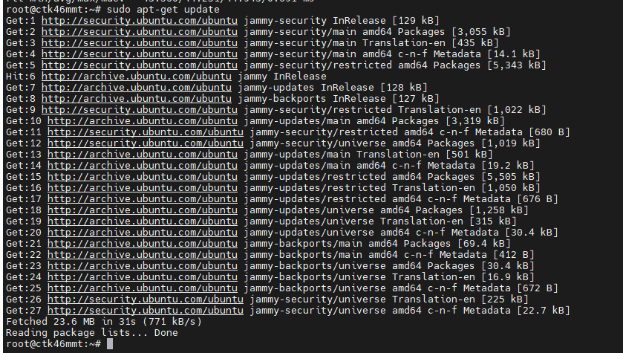
Cập nhật các gói để tải docker
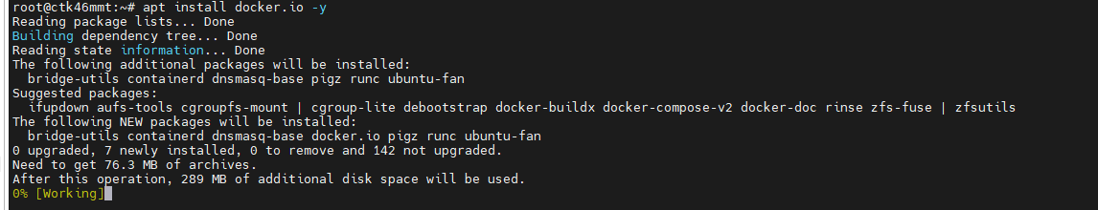
Tải docker.io
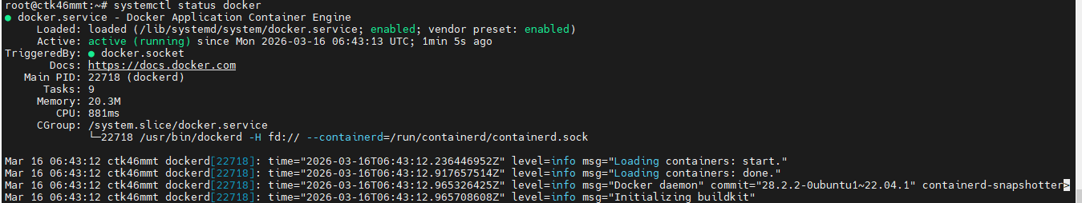
Tạo một container
Sử dụng lệnh docker run để tạo một docker từ image có sẵn. Cú pháp lệnh:
$ docker run [options] [image] [command] [args]
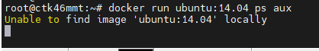
Chờ docker tải image ubuntu từ dockerhub về
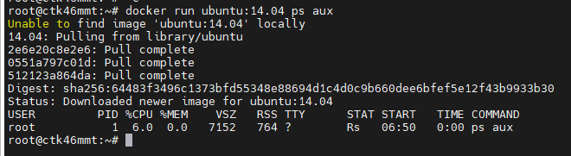
Trong đó, nếu có nhiều image thì chỉ định image cho docker với repository:tag. Nếu không chỉ định thì mặc định sẽ lấy tag là latest
Ví dụ:
docker run ubuntu:14.04 ps aux
Tạo container, đồng thời sử dụng terminal của container thì bổ sung tham số:
• -i tham số chỉ định docker kết nối tới STDIN trên container
• Ví dụ: | -t tham số chỉ định tạo ra một giả lập terminal.
docker run -i -t ubuntu /bin/bas
Có một tham số -d để chỉ định cho container sẽ chạy nền hoặc như một daemon. Ví dụ:
docker run -d ubuntu ping 127.0.0.1 -c 50
(Lệnh này sẽ trả ra một chuỗi ID rất dài, báo hiệu container đang chạy ngầm)
Tạo container ở trên sẽ sinh ra tên một cách ngẫu nhiên, sử dụng tham số --name để đặt tên cho container. Ví dụ:
docker run -it --name ubuntu_example ubuntu /bin/bash
2
Kiểm tra thông tin container
Một container được tạo ra sẽ có rất nhiều thông tin đi kèm. Kiểm tra thông tin ngắn gọn thì sử dụng lệnh:
docker ps -a
Lệnh trên sẽ cho bạn biết thông tin về tất cả các container đang chạy hoặc đã dừng: tên và id của container, image mà container sử dụng, trạng thái, thời gian chạy.
Kiểm tra thông tin chi tiết của container thì ta sử dụng lệnh:
docker inspect [containerID/containerName]
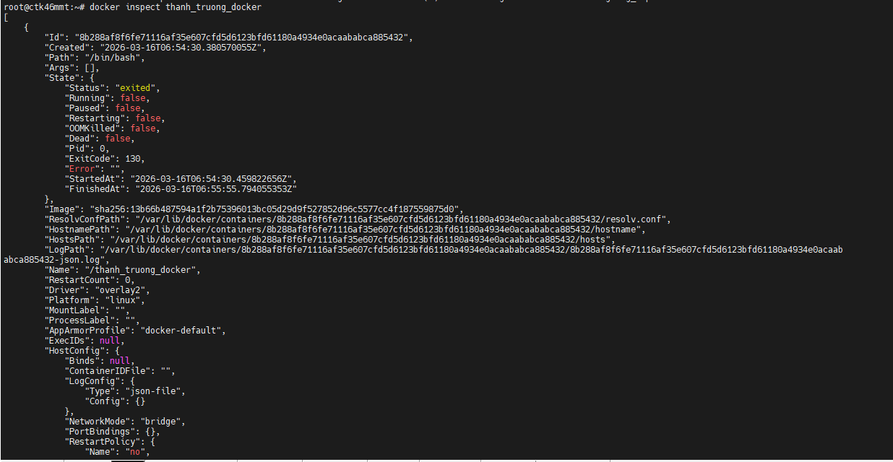
Bạn có thể thay ID hoặc tên của container vào lệnh trên. Rất nhiều thông tin được hiển thị ra dưới định dạng JSON
Theo dõi các thông tin log mà container xuất ra bằng lệnh:
docker logs [containerID]
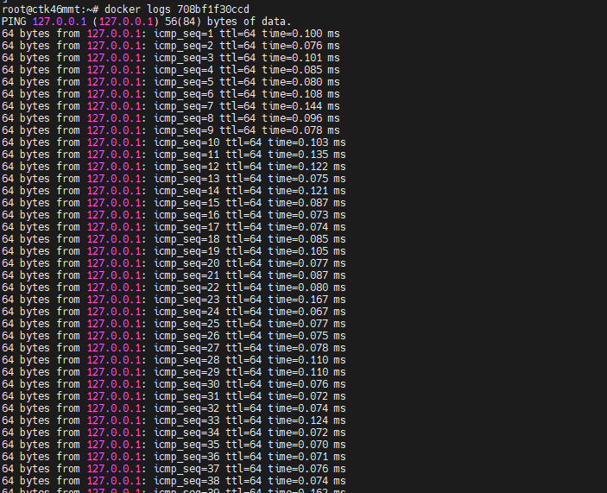
Chạy một container với port NAT chỉ định và gắn Volume
Trong trường hợp muốn chỉ định một port từ máy host vào port dịch vụ mà ứng dụng trong container cung cấp dịch vụ thì cần sử dụng tham số -p. Ví dụ:
docker run --name apache_test1 -p 8080:80 -p 443:443 -d eboraas/apache
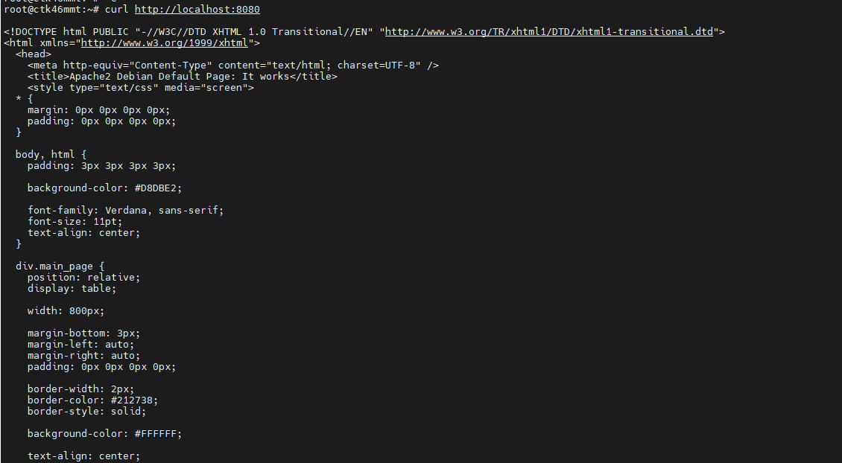

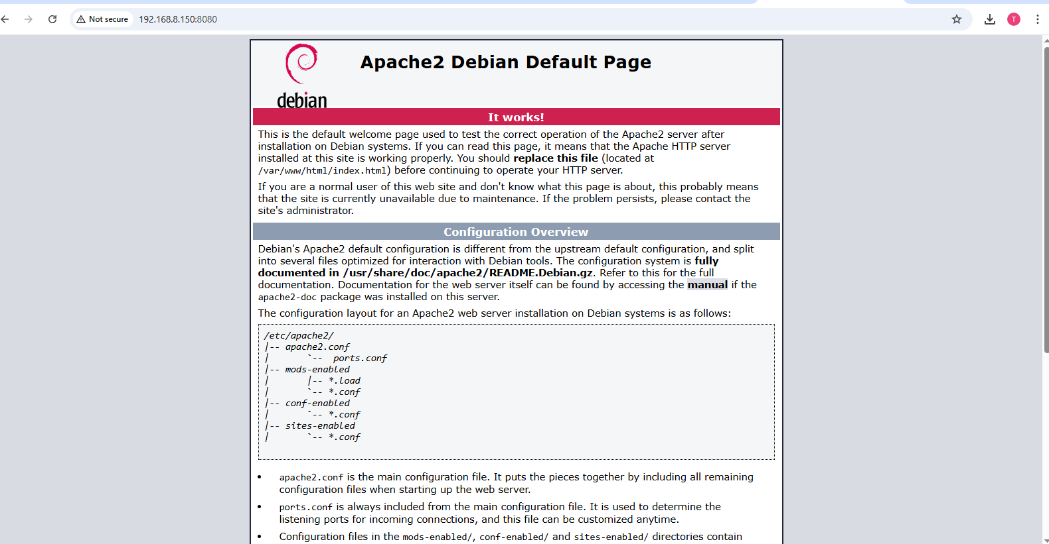
Nếu bạn có một thư mục chứa code hoặc tham số cấu hình trên máy host, muốn ứng dụng trong container sử dụng được thì sử dụng tham số -v để chỉ dẫn cho container biết. Ví dụ:
mkdir -p website && cd website
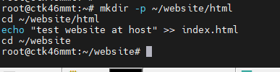
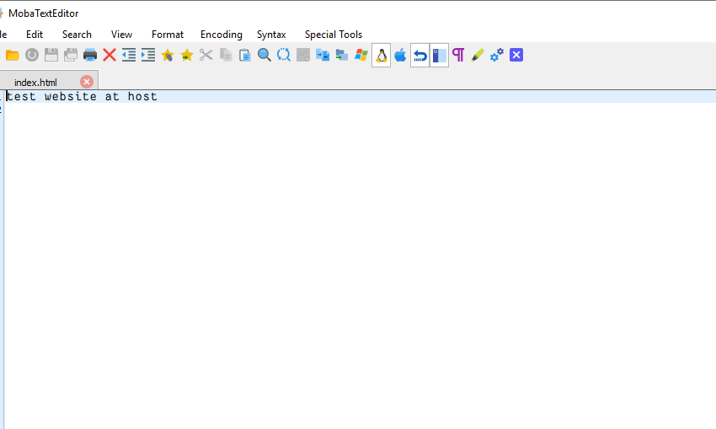
docker run --name apache_test2 -p 8080:80 -p 443:443 -v $(pwd):/var/www/ -d eboraas/apache
Kiểm tra việc chỉnh sửa code trên host có được thay đổi ngay trong docker không bằng cách sau:
mkdir html
echo "test website at host" >> index.html
curl localhost:8180
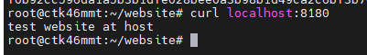
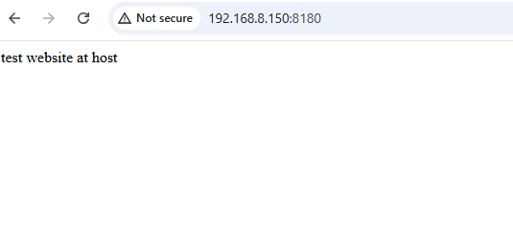
3
Liên kết giữa các container
Bạn có nhiều ứng dụng đang chạy trên các container riêng lẻ, ví dụ: web server, database thì làm cách nào để chúng liên kết lại với nhau. Chúng ta sử dụng tham số --link.
Bây giờ tôi tạo một Drupal app (apache, php, mysql, drupal) bằng cách sau:
mkdir -p drupal-link-example && cd drupal-link-example
docker pull drupal:8.0.6-apache docker pull mysql:5.5
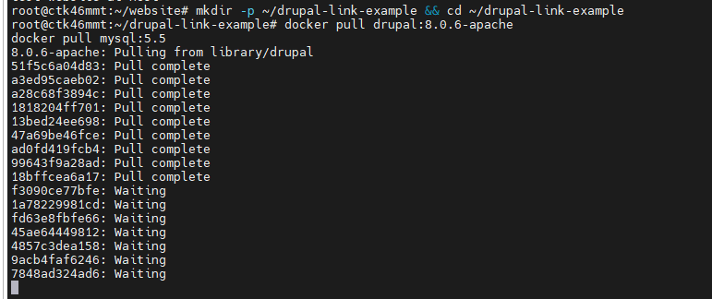
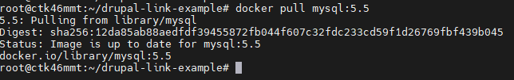

// Start a container for mysql
docker run --name mysql_example \
-e MYSQL_ROOT_PASSWORD=root \
-e MYSQL_DATABASE=drupal \
-e MYSQL_USER=drupal \
-e MYSQL_PASSWORD=drupal \
-d mysql:5.5
// Start a Drupal container and link it with mysql // Usage: --link [name or id]:alias
docker run -d --name drupal_example \
-p 8280:80 \
--link mysql_example:mysql \
drupal:8.0.6-apache
// Open http://localhost:8280 to continue with the installation
// On the db host use: mysql
// There is a proper linking
docker inspect -f "{{ .HostConfig.Links }}" drupal_example
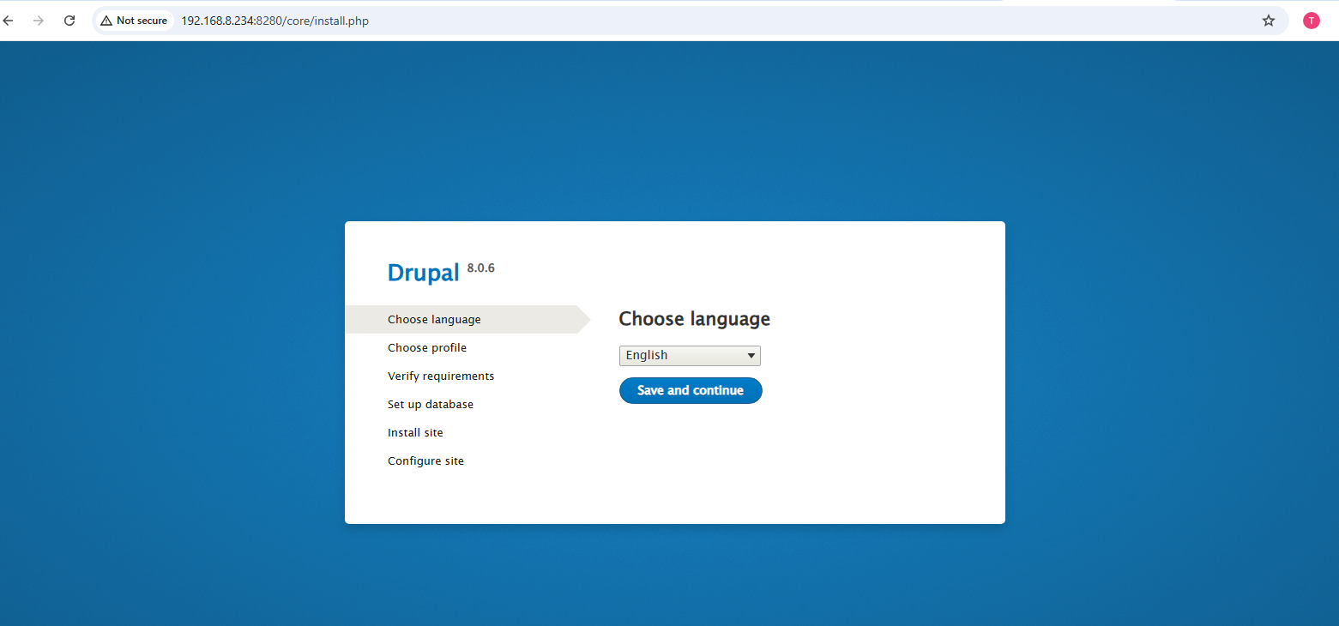
4
export/save/load container
mkdir -p ~/Docker-presentation
docker pull nimmis/alpine-apache docker run -d --name apache_example \
nimmis/alpine-apache
// Create a file inside the container. // See https://github.com/nimmis/docker-alpine-apache for details.
docker exec -ti apache_example \
/bin/sh -c 'mkdir /test && echo "This is it." >> /test/test.txt'
// Test it. You should see message: "This is it."
docker exec apache_example cat /test/test.txt
// Commit the change.
docker commit apache_export_example myapache:latest
// Create a new container with the new image. docker run -d --name myapache_example myapache
// You should see the new folder/file inside the myapache_example container. docker exec myapache_example cat /test/test.txt
// Export the container as image
cd ~/Docker-presentation
docker export myapache_example > myapache_example.tar
// Import a new image from the exported files cd ~/Docker-presentation
docker import myapache_example.tar myapache:new
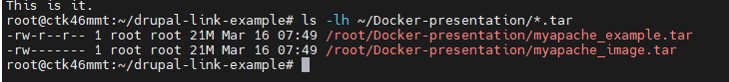
// Save a new image as tar
docker save -o ~/Docker-presentation/myapache_image.tar myapache:new
// Load an image from tar file docker load < myapache_image.tar
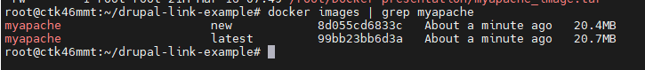
5
Upload image lên repository
mkdir -p ~/upload && cd ~/upload
git clone git@github.com:theodorosploumis/docker-presentation.git cd docker-presentation
docker pull nimmis/alpine-apache
docker build -t tplcom/docker-presentation .
// Test it
docker run -itd --name docker_presentation \
-p 8480:80 \
tplcom/docker-presentation
// Open http://localhost:8480, you should see this presentation
// Push it on the hub.docker.com
docker push tplcom/docker-presentation
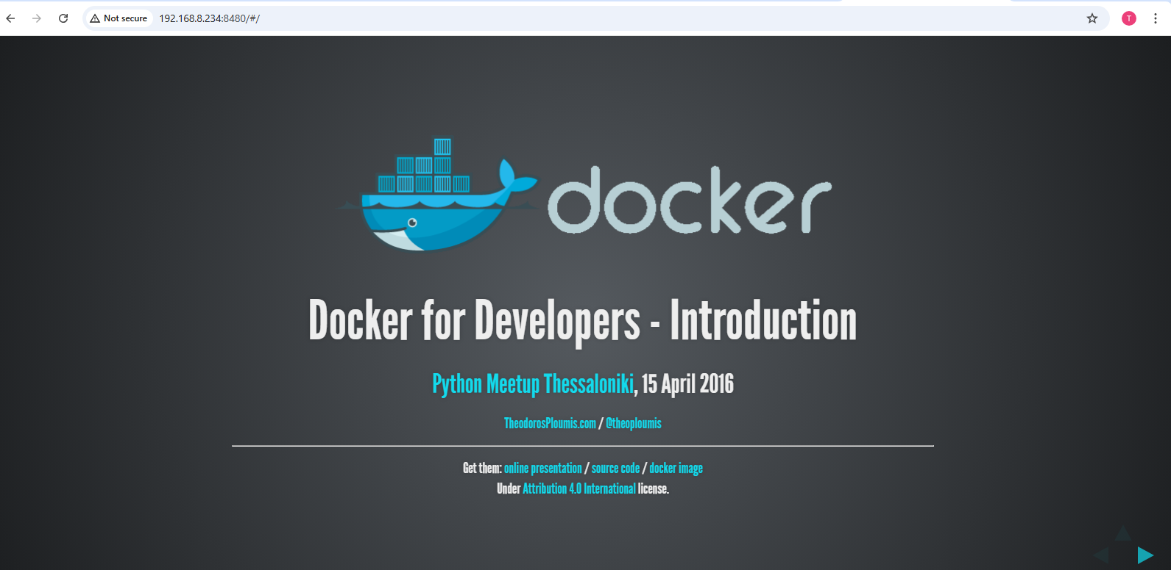
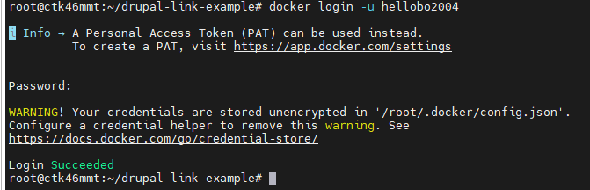
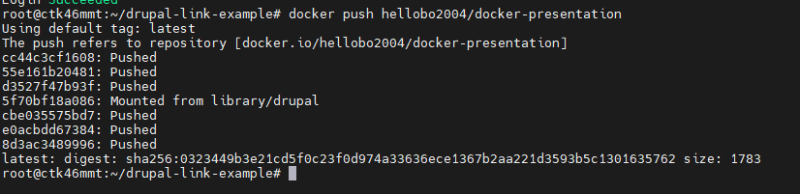
Đã push lên docker hub với username hellobo2004
